ПАМЯТКА ДЛЯ ГРАЖДАН
по профилактике хищений денежных средств с банковских карт и счетов.

В целях недопущения несанкционированного списания денежных средств необходимо помнить несколько простых правил:
1. Установить на телефоне/смартфоне антивирусную программу, доступную в магазинах мобильных приложений.
Не устанавливайте на свой телефон нелицензионные операционные системы, так как это отключает защитные механизмы, в результате телефон становится уязвимым к заражению вирусными программами.
3. Не переходите по ссылкам и не устанавливайте приложения/обновления, пришедшие по СМС и электронной почте.
4. Если Вам пришло смс-сообщение «Ваша банковская карта заблокирована», «Я случайно положил Вам 100 руб. на телефон. Не могли бы Вы обратно переслать мне 100 рублей на номер 8-9ХХ-ХХХ-ХХ-ХХ» ни в коем случае не отвечайте на смс-сообщение и не перезванивайте на номера указанные в смс-сообщении. Мошенник только этого и добивается, чтобы Вы перезвонили ему и в ходе разговора узнать от Вас всю информацию по Вашей банковской карте, в том числе и ее пин-код. Лучше сразу удалить данное сообщение. А проверить заблокирована ли Ваша карта можно в любом ближайшем отделении ПАО «Сбербанк России» или по телефонам указанным на оборотной стороне Вашей карты.
5. Не оставляйте свой телефон без присмотра, чтобы исключить возможность несанкционированного использования услуги «Мобильный банк». Установите на мобильном телефоне пароль доступа к устройству.
6. При утере либо хищении мобильного телефона с подключенной услугой – «Мобильный банк», следует незамедлительно обратится к оператору сотовой связи для блокировки SIM-карты и в отделении банка для приостановления действия услуги.
7. При смене номера телефона, на который подключена услуга – «Мобильный банк», незамедлительно обратиться в банк и оформить письменное заявление на отключение услуги от старого номера.
8. Если вы не планируете использовать приложение – «Мобильный банк», обратитесь в отделение банка с письменным заявлением об его отключении. В данном случае вы гарантировано сохраните свои сбережения.
9. Никому и ни при каких обстоятельствах не сообщайте номер своей банковской карты, который указан на лицевой и оборотной стороне карты. Так же не сообщайте никому свои персональные (имя, фамилию) и паспортные данные, срок действия карты, указанные на лицевой стороне карты, и тем более пин-код карты.
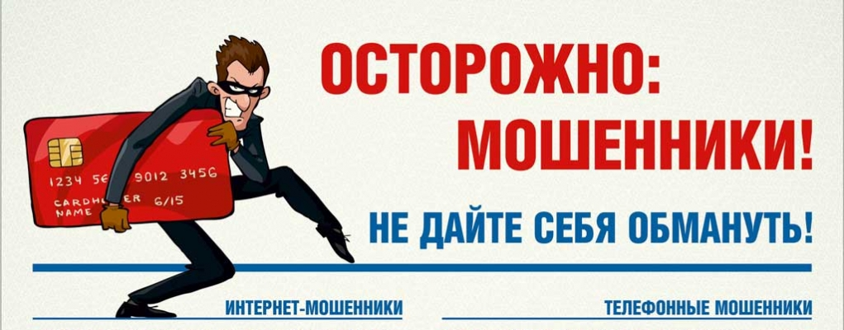
10. Ни в коем случае не соглашайтесь на предоплату по банковской карте при посещении интернет-сайтов бесплатных объявлений (интернет-магазинов), таких как «Авито.ру» и т.д. Вас уже должно насторожить то, что продавец или покупатель просит Вас сообщить ему Ваши персональные и паспортные данные, а так же номер вашей банковской карты.
Так же проявите осторожность если
ваш собеседник просит перевести ему определенную сумму денег на его банковскую карту в качестве предоплаты. Ни в коем случае не соглашайтесь - это мошенники.

Пункт «г» части 3 статьи 158 УК РФ предусматривает ответственность за тайное хищение денежных средств с банковского счёта или электронных денежных средств. Например, гражданин тайно похитил банковскую карту с пин-кодом к ней, после чего через устройство самообслуживания снял денежные средства с банковского счёта потерпевшего.
Статья 159.3 УК РФ предусматривает ответственность в случае, когда граждаин похищает чужое имущество или приобретает право на чужое имущество при обмане или злоупотреблении доверием, под воздействием которых владелец имущества или иное лицо передают имущество или право на него другому лицу либо не препятствуют изъятию этого имущества или приобретению права на него другим лицом.
Действия лица, виновного в краже денежных средств с банковского счёта, а равно электронных денежных средств, при отсутствии иных квалифицирующих признаков, квалифицируются по пункту «г» части 3 статьи 158 УК РФ,
► предусматривает наказание в виде штрафа в размере от ста тысяч до пятисот тысяч рублей или в размере заработной платы или иного дохода осужденного за период от одного года до трех лет, либо принудительными работами на срок до пяти лет с ограничением свободы на срок до полутора лет или без такового, либо лишением свободы на срок до шести лет со штрафом в размере до восьмидесяти тысяч рублей или в размере заработной платы или иного дохода осужденного за период до шести месяцев либо без такового и с ограничением свободы на срок до полутора лет либо без такового.
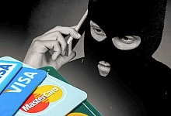
Усиление ответственности за совершение хищений с банковского счета, а также электронных денежных средств связано с расширением применения информационных технологий в финансовом секторе.
Следует отметить, что число указанных противоправных деяний продолжает увеличиваться. Высокая степень общественной опасности таких преступлений подтверждается их спецификой — совершить их могут лишь лица, обладающие специальными знаниями и использующие технические средства именно в криминальных целях, что приводит к нарушению не только права собственности, но и банковской тайны.

Разъяснения действующего законодательства подготовлены прокуратурой Кузнецкого района.

